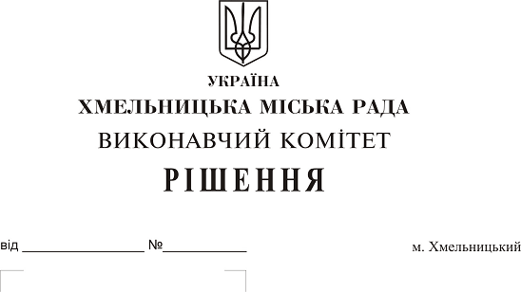
Про надання дозволу на передачу з балансу
управління житлово-комунального господарства на баланс комунальному підприємству «Парки і сквери м. Хмельницького» та Хмельницькому комунальному підприємству «Міськсвітло» основних засобів, які знаходяться на території міського пляжу

Розглянувши клопотання управління житлово-комунального господарства та комунального підприємства «Парки і сквери м .Хмельницького» та Хмельницького комунального підприємства «Міськсвітло», з метою покращення використання комунального майна, керуючись Законом України “Про місцеве самоврядування в Україні” та рішенням двадцять восьмої сесії Хмельницької міської ради від 30.10.2013 року № 11 “Про впорядкування управління об’єктами комунальної власності територіальної громади міста Хмельницького”, виконавчий комітет Хмельницької міської ради

ВИРІШИВ:

1. Дозволити управлінню житлово-комунального господарства Хмельницької міської
ради (В. Новачок) передати з балансу на баланс комунального підприємства «Парки і сквери м. Хмельницького» (О. Боднарчук) та Хмельницького комунального підприємства «Міськсвітло» (В. Пекарський ), основних засобів згідно із додатком 1 та додатком 2.
2. Контроль за виконанням рішення покласти на заступника міського голови А. Нестерука.

Міський голова О. Симчишин

